Друзья! Братья и сестры! Не ругайте за качество фотографий – ну не фотографы мы с мужем, что ж поделать! – но очень хочется поделиться увиденным.
В августе этого года побывали мы в славном городе Гусь-Хрустальный, хотели посмотреть на процесс изготовления знаменитых наших хрустальных изделий, и вот краткий отчёт.
Все сведения здесь от местных, ничего не проверяли: так интересней.
Завод банкротили; два года он не работал. Все станки "патриоты" посрезали и вывезли.
Из нескольких тысяч рабочих осталось восемьдесят человек, работает два цеха. Сейчас производство потихоньку восстанавливается. Сам завод мы фотографировать не стали: очень уж печальная картина. Поэтому идём внутрь, в маленький магазинчик на проходной завода.

На входе посетителей встречает "прадедушка" современных мастеров. Перед ним – деревянная форма, в которой находится расплавленное стекло, в руках металлическая трубка с грушей на конце.
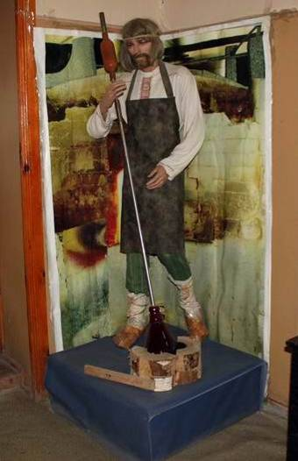

А вот что получается посредством этого нехитрого приспособления:
Для справки: в синее стекло добавляют кобальт.
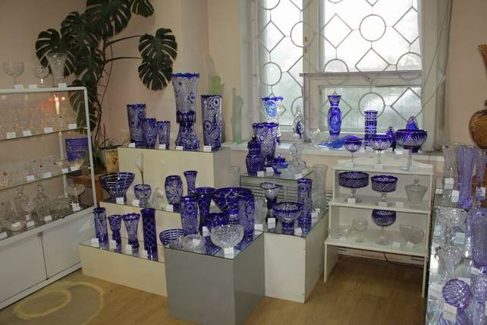

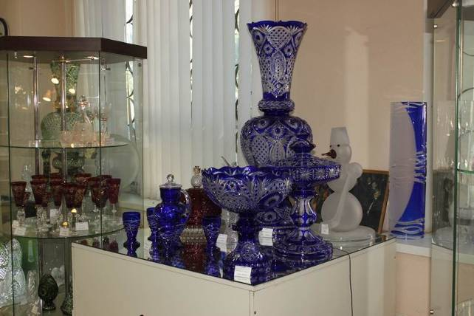

Красное стекло получают, добавляя золото, растворённое в царской водке. Из такого стекла сделаны Кремлёвские звёзды.
Красное стекло самое капризное – то в рыжину даёт, то слишком светлое, то чересчур тёмное.
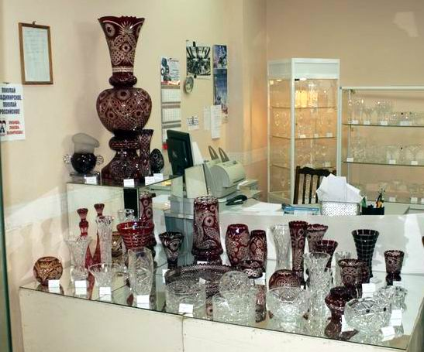

А вот это бледно-сиреневое и розовое чудо меняет цвет при различном освещении. Это самые дорогие изделия, так как в стекло добавляется редкоземельный элемент неодим.
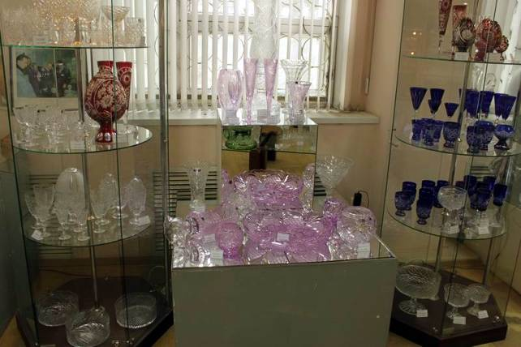

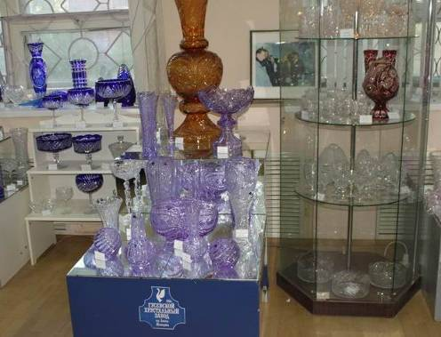

Обратите внимание на фотографию на заднем плане: Путин в нулевых посещал завод, ему подарили вот такую вещицу:
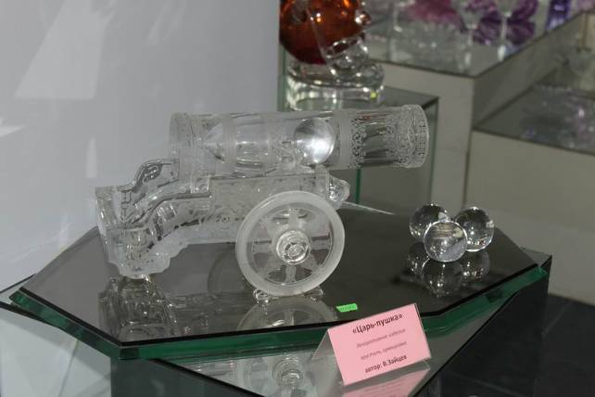
Скопировано всё до мельчайших деталей, а вот верхнее ядро закатили в ствол, так что рано или поздно, надеемся, что не очень поздно, наша пушечка жахнет по-царски.

Зелёное стекло получается при добавлении хрома. Шар в середине – это светильник.
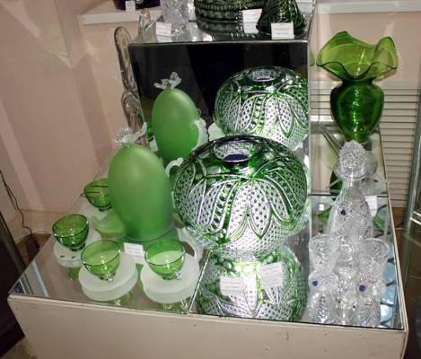

Милейшая Галина Михайловна (справа, в белой кофточке), проработала на заводе 50 лет. Первая наша экскурсия благодаря ей получилась прямо в магазинчике.
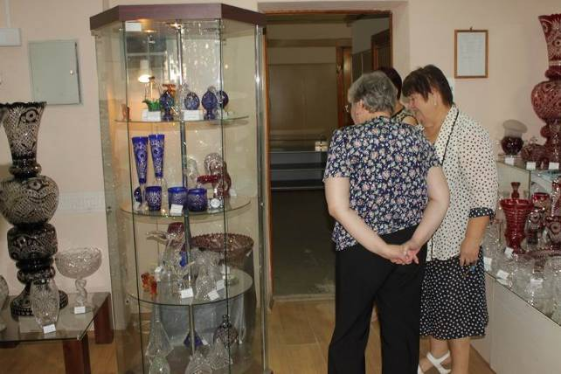

Такие огромные вазы очень любят на Ближнем Востоке и заказывают у нас. Там говорят, что наш хрусталь лучший в мире. Ну и чего б с ними не согласиться?
Ваза состоит из трёх частей, каждая выдувается отдельно, а потом все соединяются.
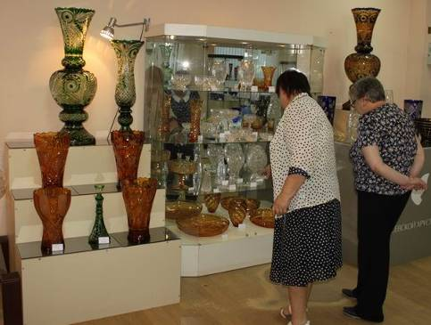

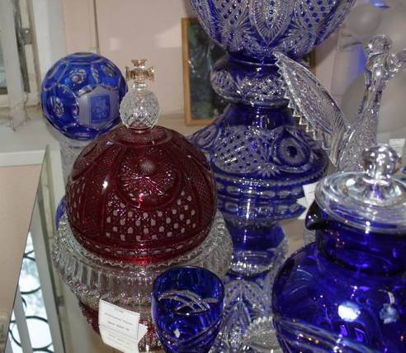

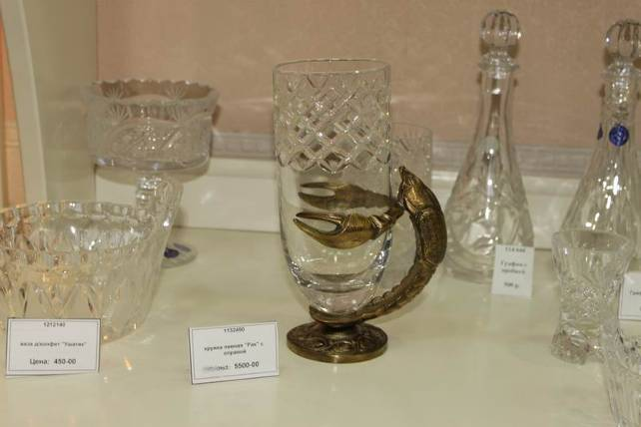

На следующее утро Галина Сергеевна (в центре) ведёт нас на экскурсию по заводу. Справа сушильные камеры, где в течение двух часов остывают готовые изделия.
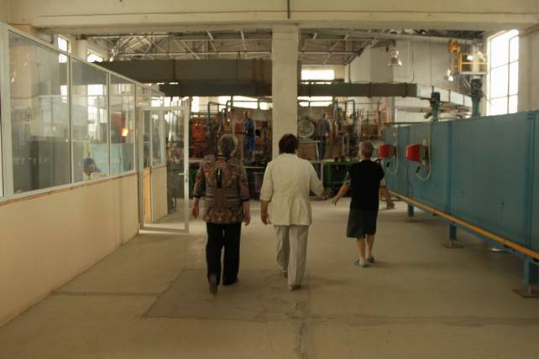

А вот и сам цех.
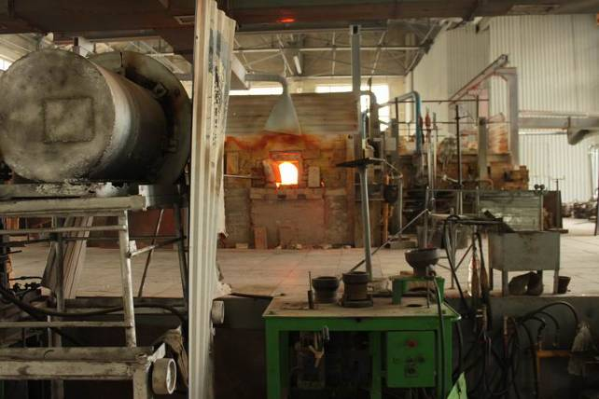

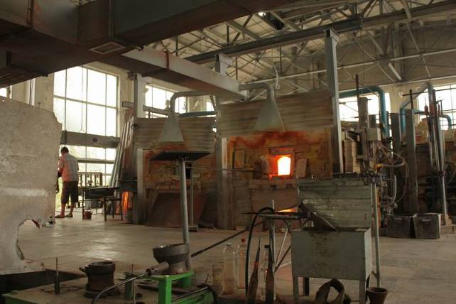

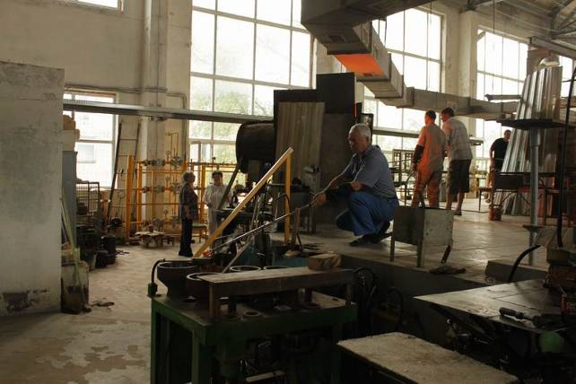

Мастер Василич выдувает кальян. Кстати, они не стеклодувы, как мы привыкли говорить, а выдувальщики. А стеклодувы, по их словам, выдувают пробирки.
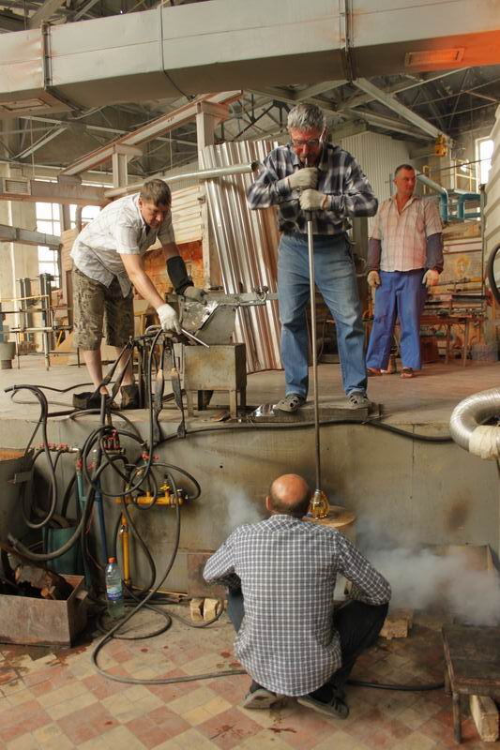

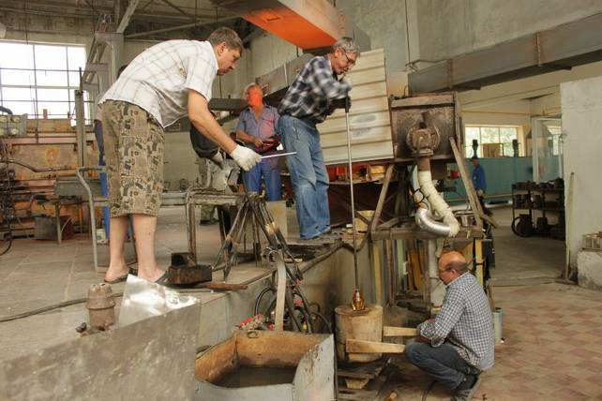

Березовая форма для кальяна.
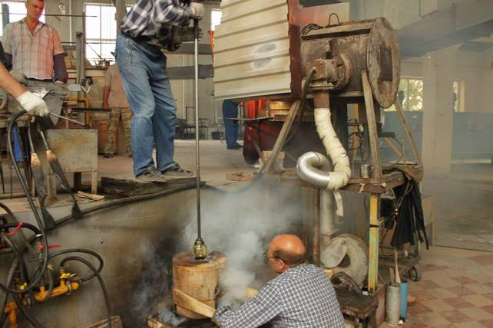

Вытаскивают.
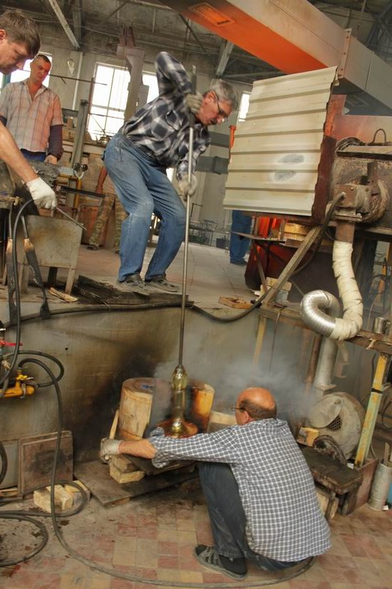

Охлаждают воздухом.
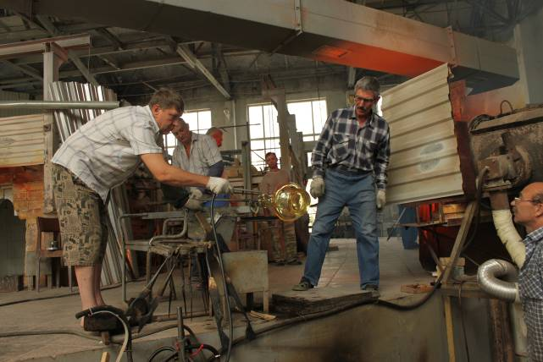

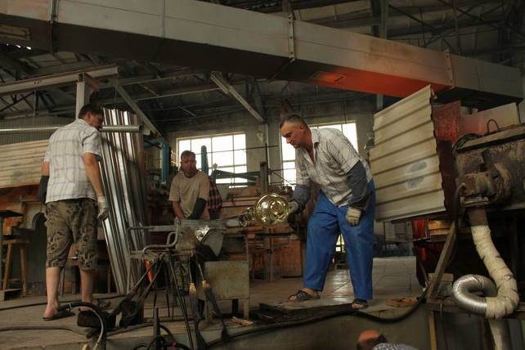

Прикрепляют следующую деталь.
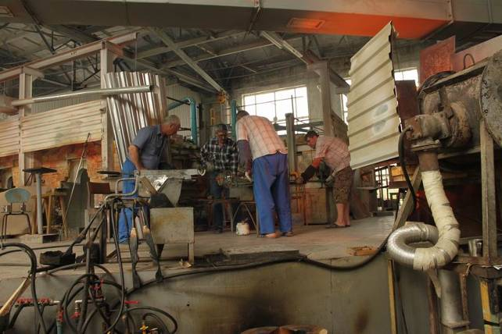

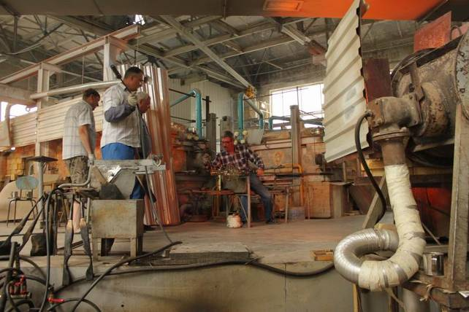

В это же время в этом же цехе. Так делают стаканы.
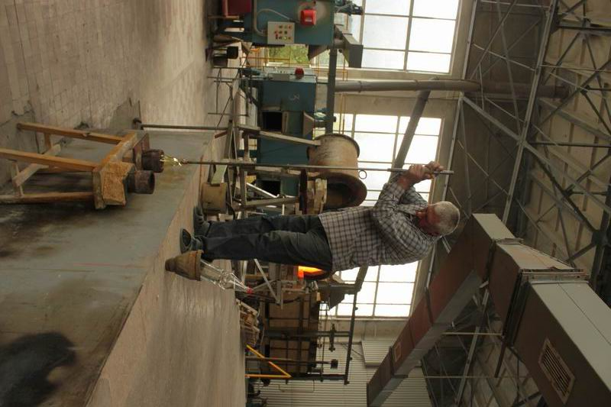

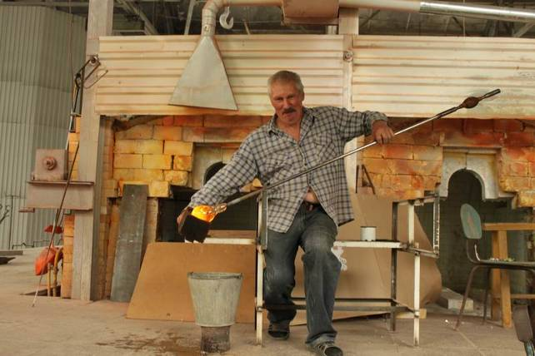

Ровняют дно. Лишнее отрезают – получается стакан.
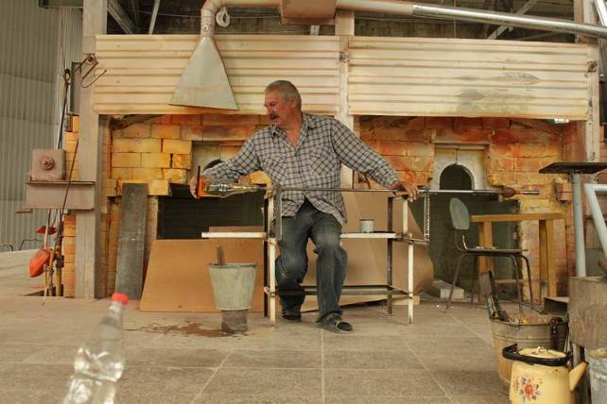

Моему мужу (слева) предложили что-нибудь выдуть самостоятельно. Он пока наблюдает за процессом.
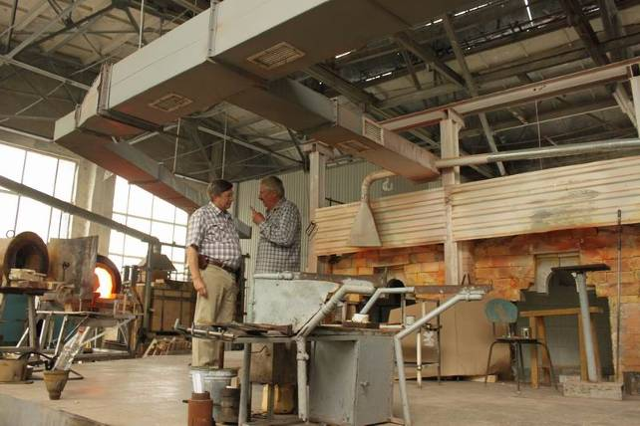

Делают лебедя. Заготовка из расплавленного стекла.
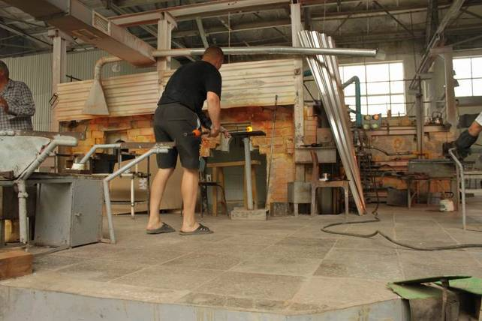

Рождение хвоста и головы.
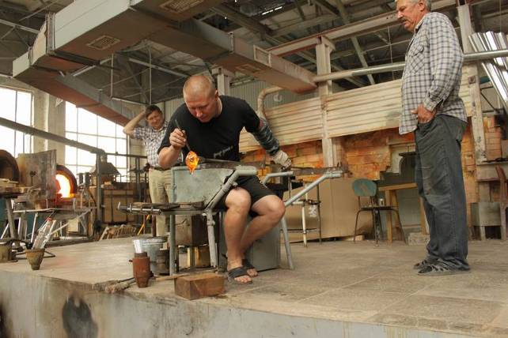

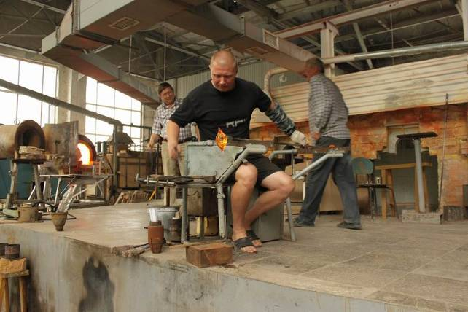

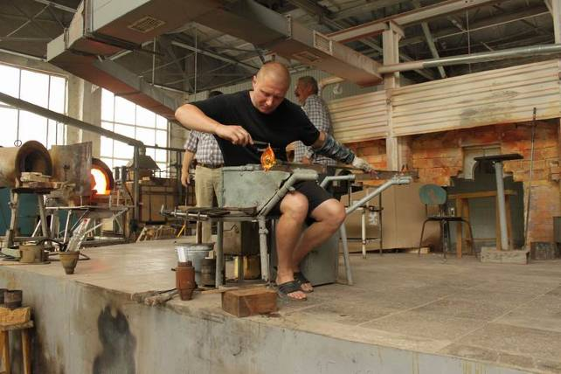

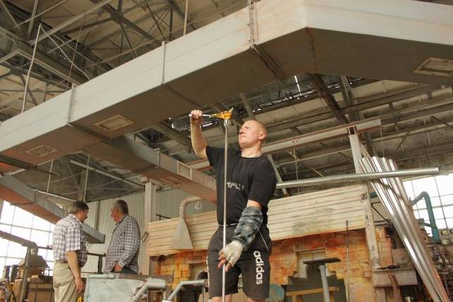

Крепят крылья.
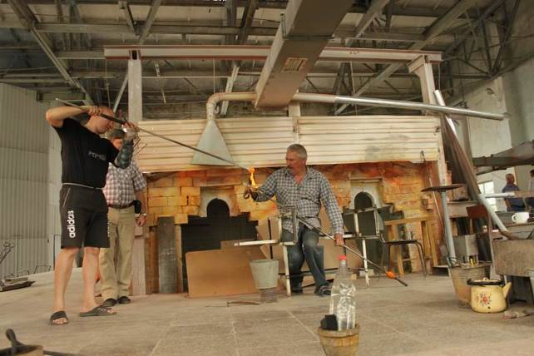

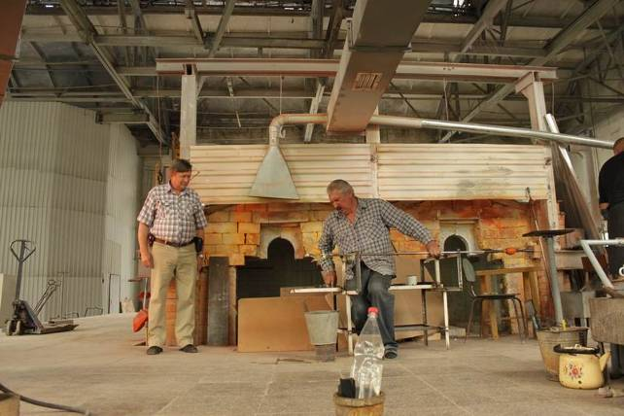

Вытягивают лебедю шею.
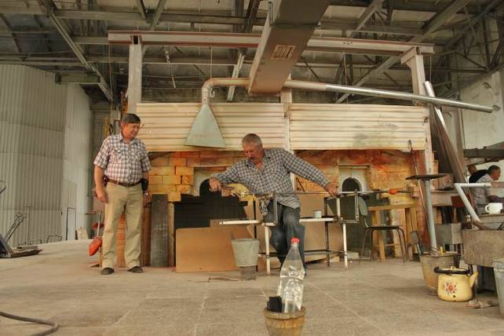

Выгибают крылья. Специальными ножницами делают "перья".
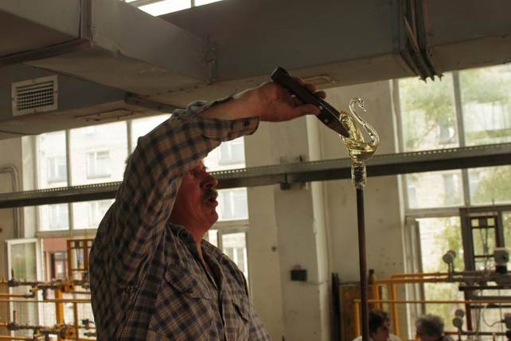

К полёту готов!
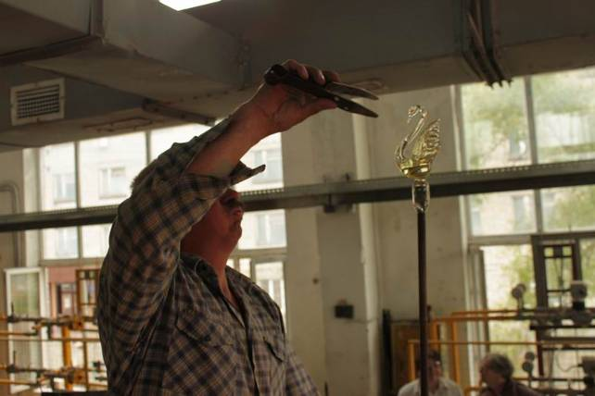

Горемыку опять тащат в печь. Полёт отложен, пока лебедь не высохнет в сушильном шкафу.
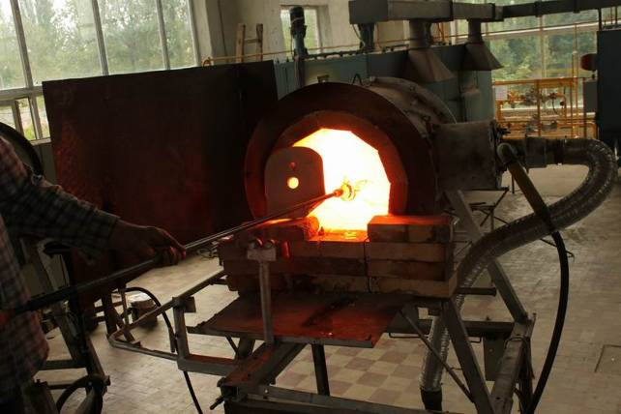

Ну вот, пришла пора попробовать свои силы.
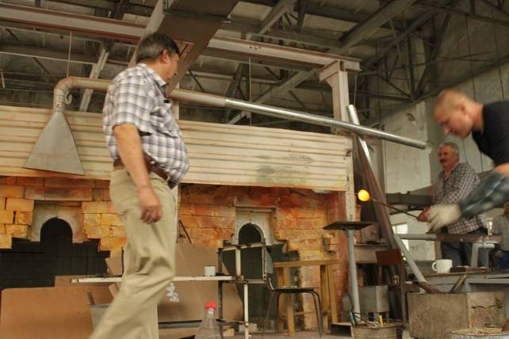

Одной рукой надо крутить металлическую трубку, другой давить на резиновую грушу.
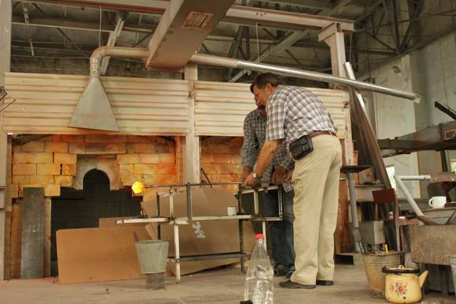

Конечно, мастеру смешно.
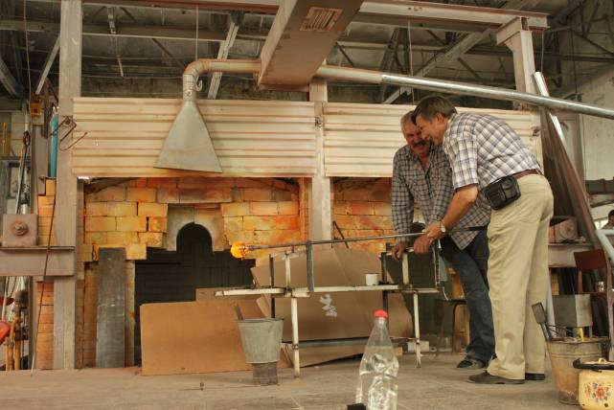

Теперь уже всем смешно. Фина-а-а-л батл! Висит груша – нельзя скушать! А мужем я всё равно горжусь.
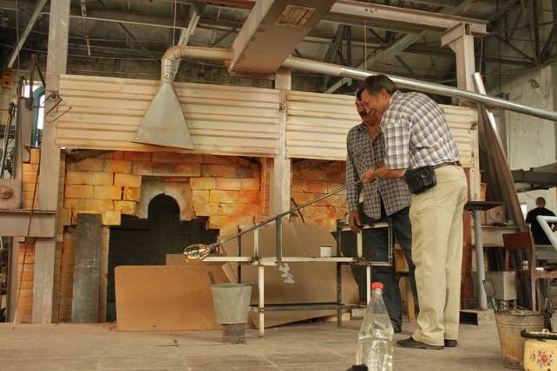

А это мы в святая святых – в Образцовой. Здесь образцы авторской буйной фантазии и того, что шло на поток.
Образцы спортивных призов: баскетбольный мяч, кубок по футболу, боксёрская перчатка (целиком не влезла, увы!)
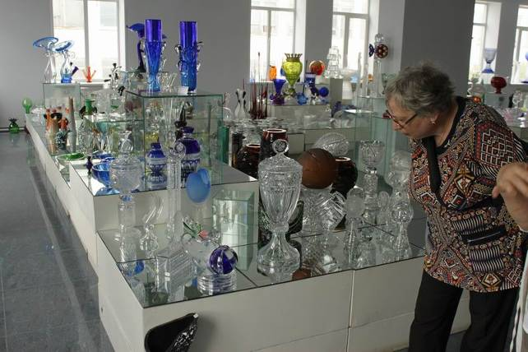

А! Вот перчатка целиком.
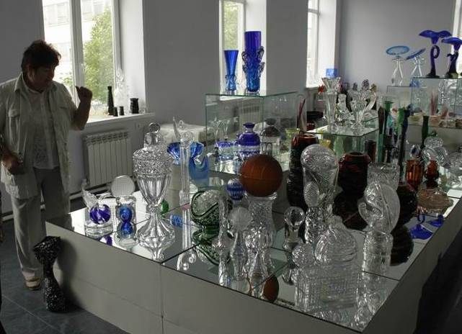

Просто полюбуйтесь.
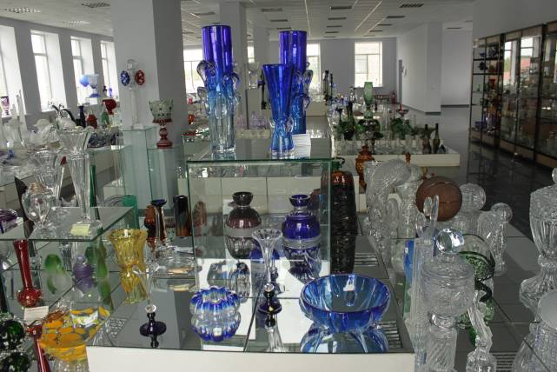

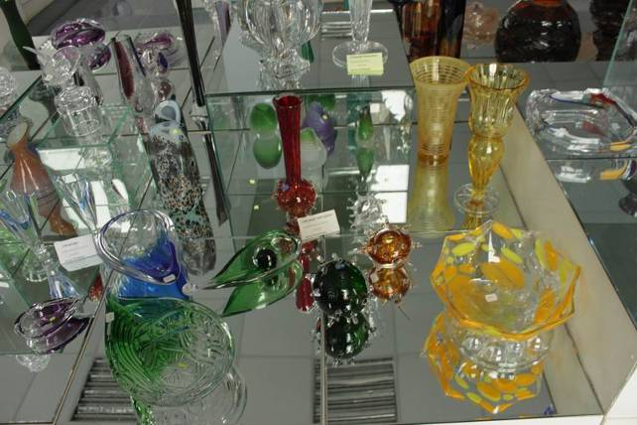

Обратите внимание на еловую шишку.
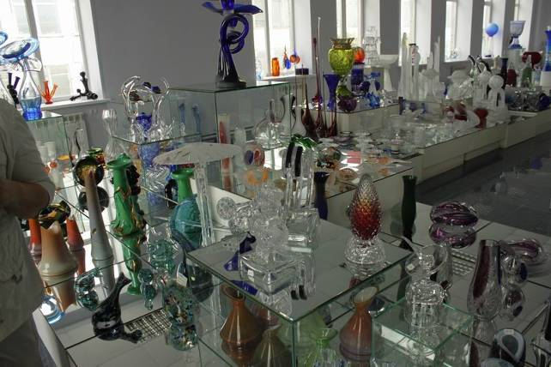

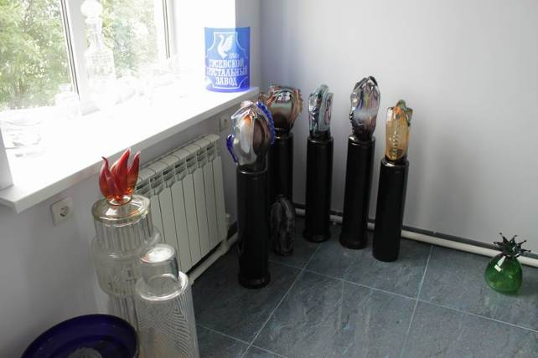

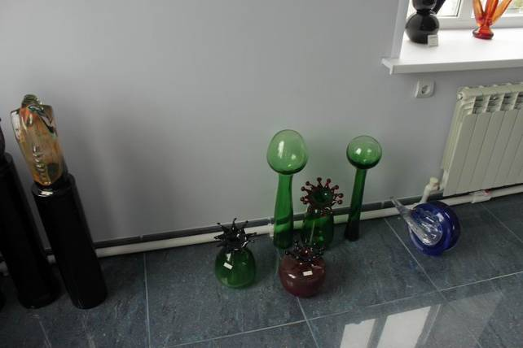

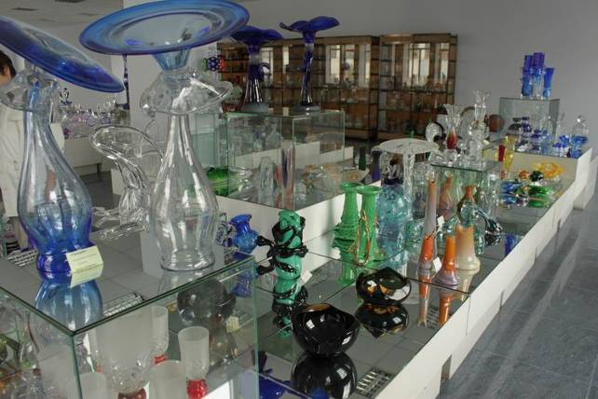

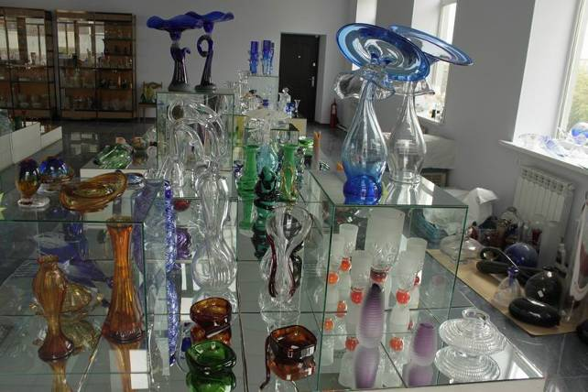

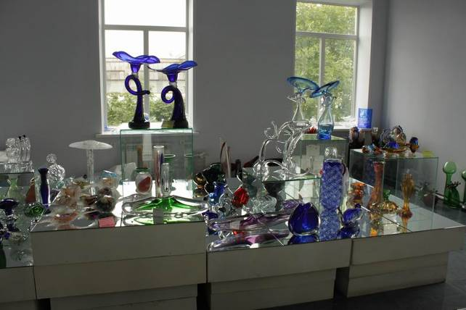

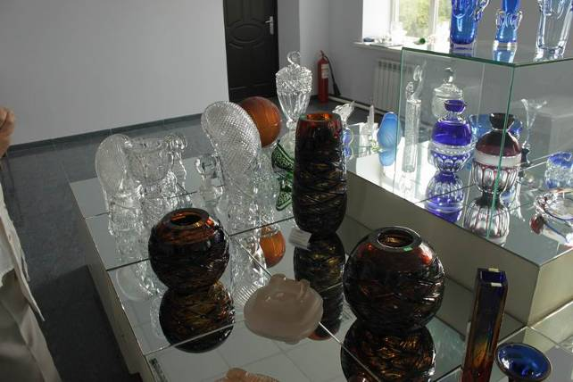

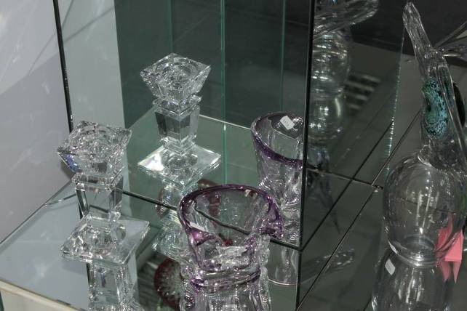

Мой любимы янтарно-медовый цвет, чего там в стекло добавляют – я забыла, да и неважно – такая красота!
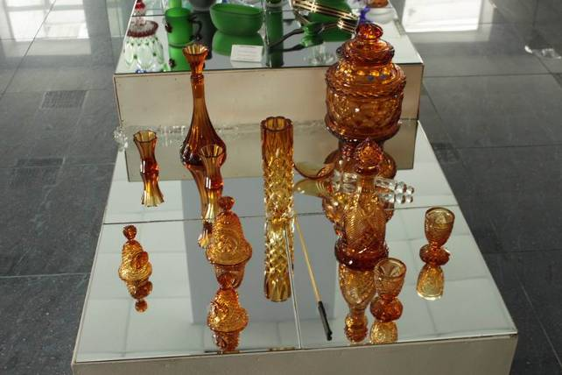

Ко Дню Победы.
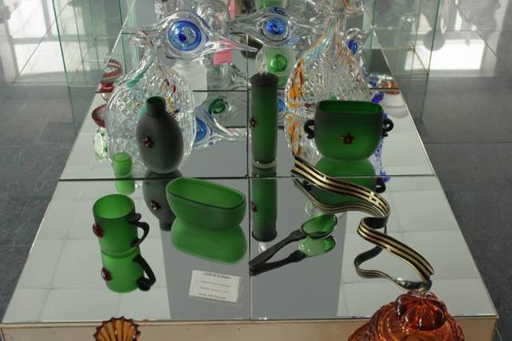

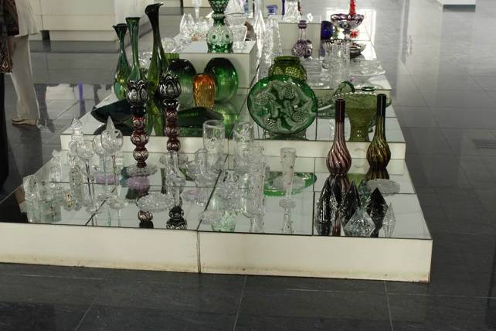

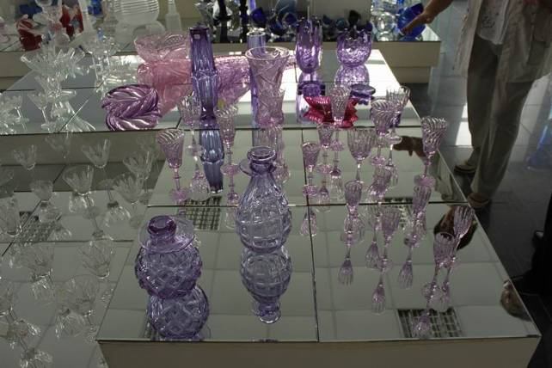

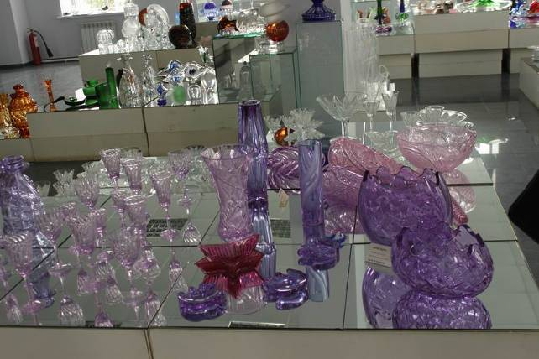

Гимн красоте!
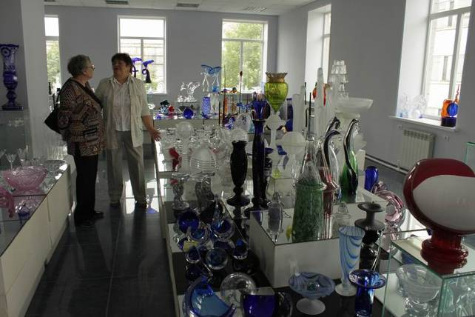

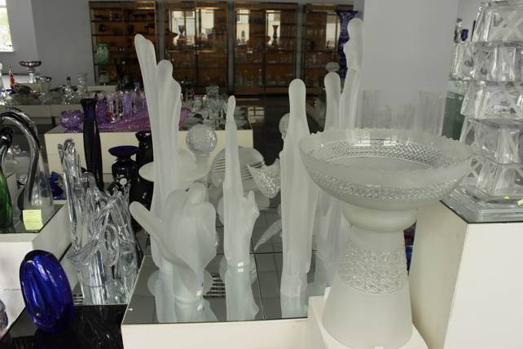

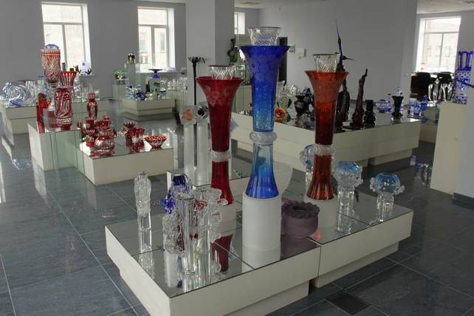

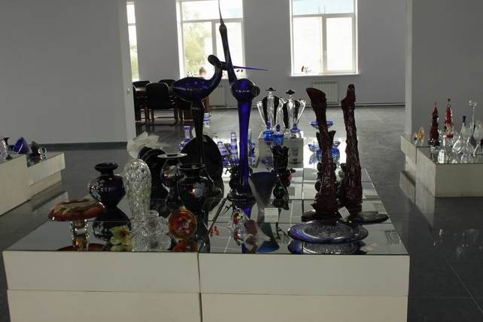

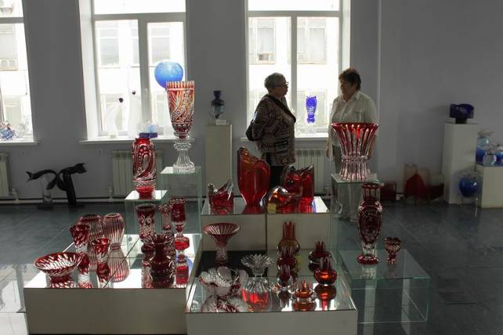

Светильник.
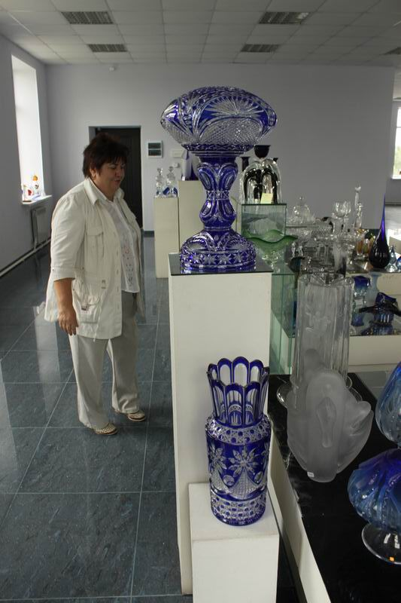

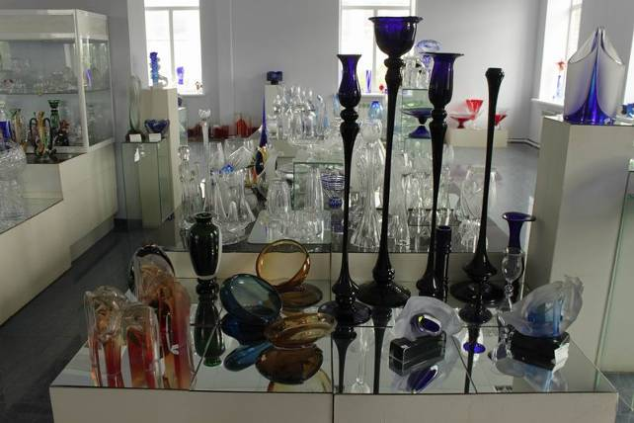

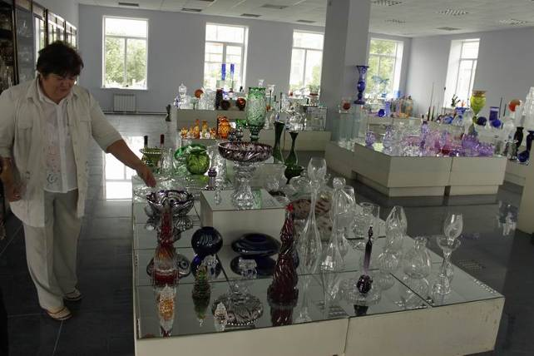

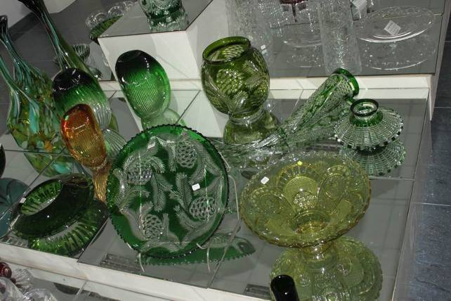

Блюдо с оригинальным узором.
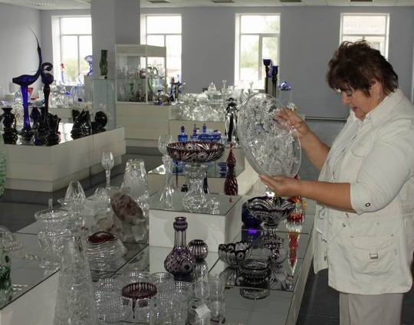

Стекло с добавлением марганца.
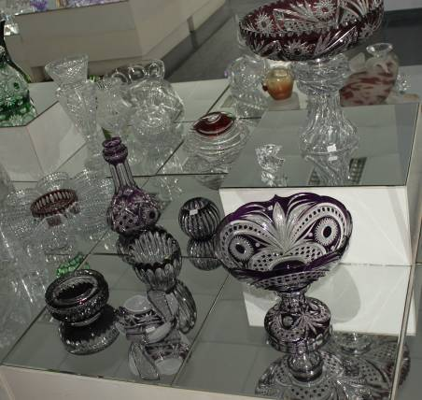

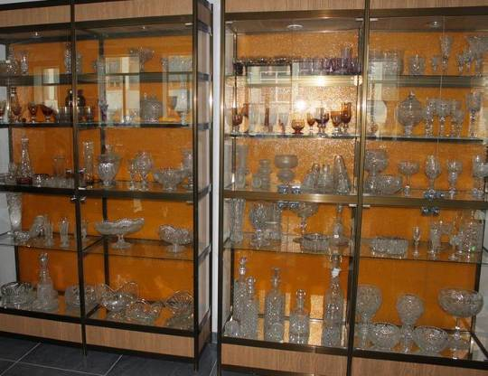

А вот цех, где делают всё это великолепие. Сидит такая строгая девушка и на специальной машинке маркером размечает будущий узор.
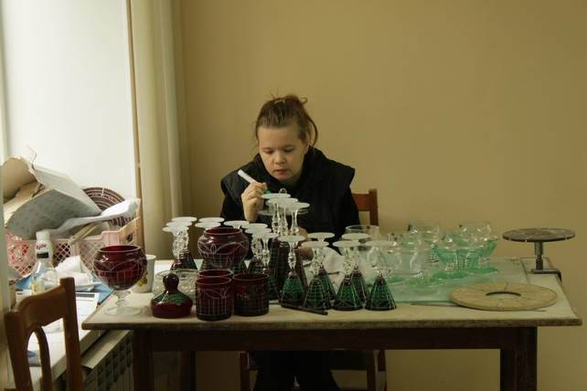

Алмазный диск, которым этот узор режут.
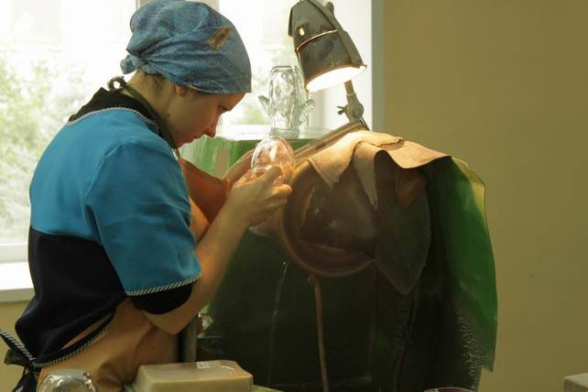

Вот уже вырезали.
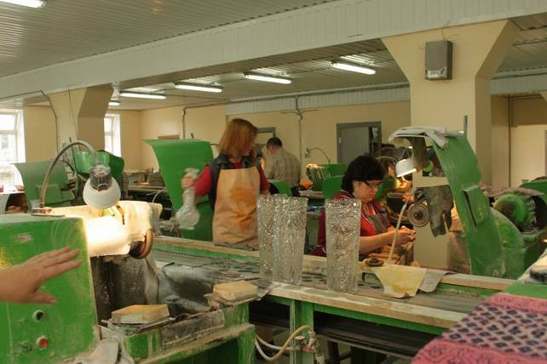

А этому мастеру разметка не нужна: она сама узор придумывает. Каждая вещь неповторима.
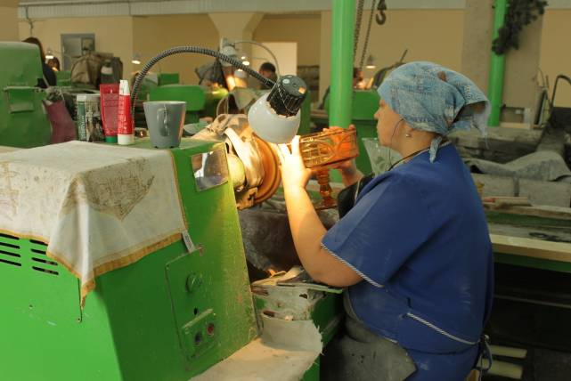

Потомственный мастер, его отец тоже работал на этом заводе.
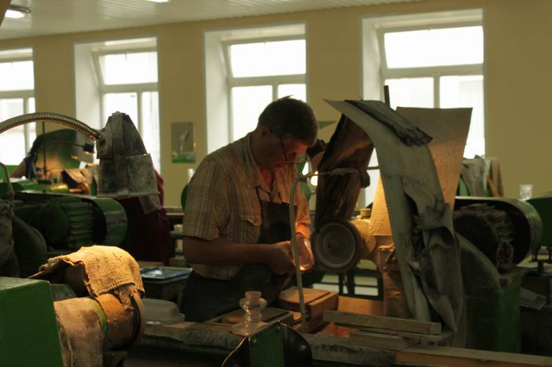

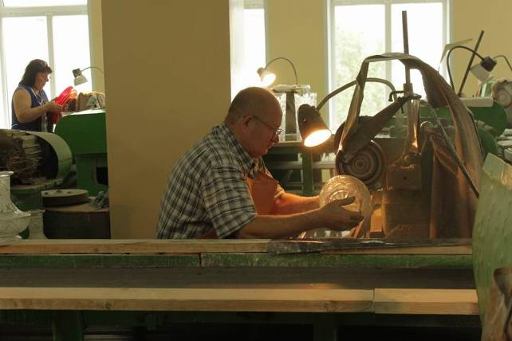

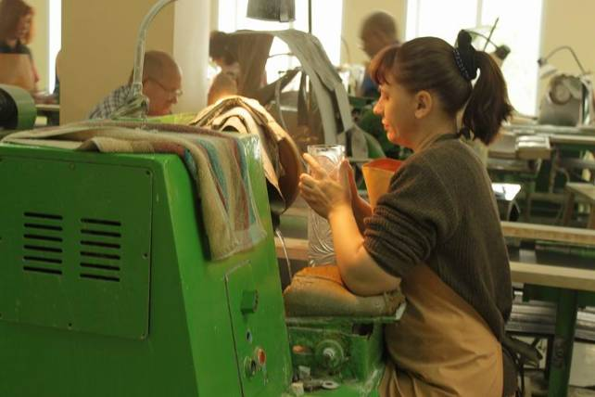

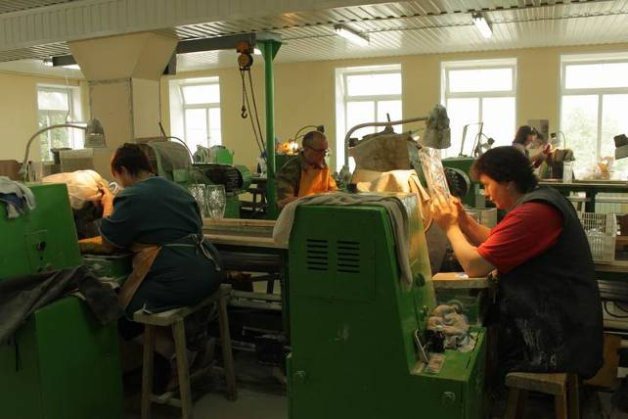

А это родной брат того кальяна, который мы видели в цеху выдувальщиков.
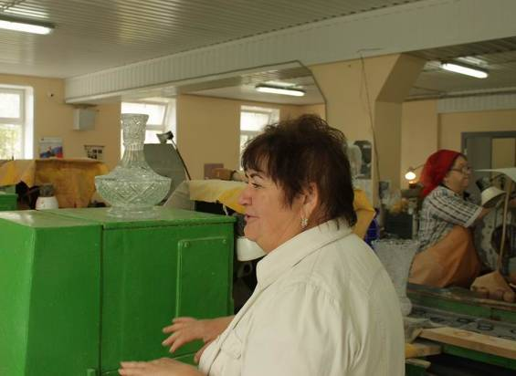

ОТК. Здесь же и упаковывают.
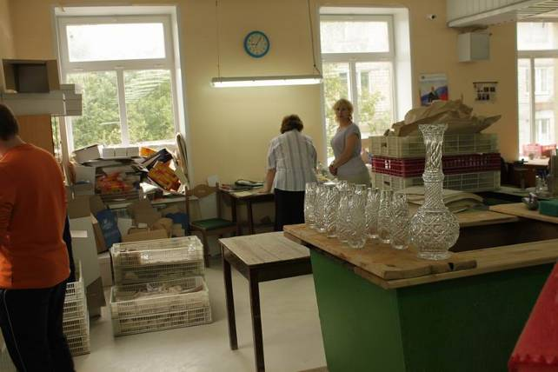

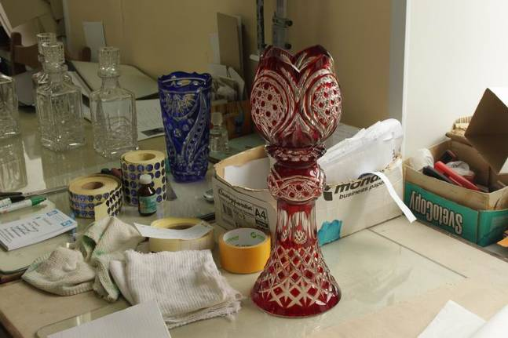

Ну что сказать в заключение?

СЛАВА нашим МАСТЕРАМ, ВСЕМ, кто сохраняет и преумножает наше национальное достояние!!!!
Сентябрь 2015 г.

